Seychelles – 2019
Six Senses Zil Pasyon
6 dias
Promoção fique 5 noites e pague 4 noites

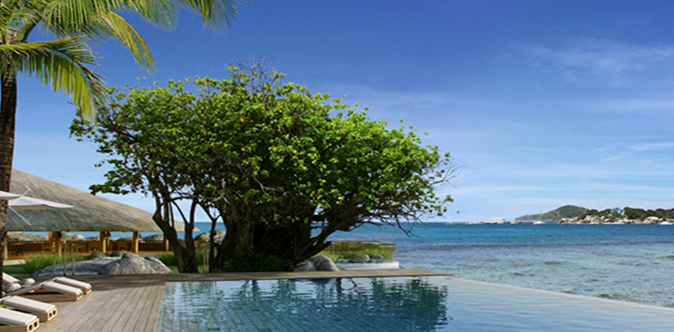

1º dia -Seychelles (Mahe)
Chegada ao aeroporto de Mahe. Recepção e traslado ao hotel. Hospedagem por 5 noites.

2º ao 5° dia - Seychelles
Dias livres para desfrutar das atividades que o resort oferece.

6º dia - Seychelles (Mahe)
Após café da manhã, traslado ao aeroporto.

CIDADE | HOTEL | CATEGORIA | TIPO DE APTO | NOITES
Seychelles | Six Senses Zil Pasyon | Luxo | HideawayPool Villa | 5

Preço do Roteiro Terrestre, por pessoa
VALIDADE | Até 15dez 19
Apto Duplo | a partir de € 3.720

Promoção já aplicada no valor publicado acima – Fique 5 noites e pague 4

Transfer de Helicoptero

Valor por trecho: € 900

De 1 a 4 pessoas ( máximo 340 kg)

Valores informativos sujeitos a disponibilidade e alteração de valores até a confirmação. Preços finais somente serão confirmados na efetivação da reserva. Não são válidos para períodos de feiras, feriados, Natal e Reveillon, estandosujeitos a políticas e condições diferenciadas.

Observação:
Os hotéis mencionados acima incluem taxas locais.
O critério internacional de horários de entrada e saída dos hotéis, normalmente é:
Check-in: 15h00 Check-out: 11h00

O roteiro inclui:
- 5 noites em Seychelles
- Café da manhã diário
- Welcome amenities

Documentação necessária para portadores de passaporte brasileiro:
- Passaporte: validade mínima de 6 meses da data de embarque com 2 páginas em branco.
- Visto: não é necessário visto para asIlhas Maldivas
- Vacina: é necessário Certificado Internacional de Vacina contra febre amarela (11 dias antes do embarque)

Valores em dólares americanos por pessoa, sujeitos à disponibilidade e alteração sem aviso prévio.
12/12/2018

